
МИНОБРНАУКИ РОССИИ
Федеральное государственное бюджетное образовательное учреждение
высшего образования
«МИРЭА − Российский технологический университет»
РТУ МИРЭА
Институт информационных технологий (ИИТ)
Кафедра цифровой трансформации (ЦТ)

ОТЧЕТ ПО ПРАКТИЧЕСКОЙ РАБОТЕ
по дисциплине «Информационные системы управления корпоративным контентом и взаимоотношениями с клиентами»

Практическое занятие №8

Студент группы ИНБО-01-17 | ИНБО-10-23, Рассохин Е.С. | (подпись)
Преподаватель | Копылова Я.А. | (подпись)
Отчет представлен | «31» октября 2025г.

Москва 2025 г.
ПОСТАНОВКА ЗАДАЧИ
ЗАДАНИЕ 1. СОЗДАНИЕ ПРОЦЕССА В ЛЕНТЕ НОВОСТЕЙ:
1.1 Создайте и сделайте активным процесс «Заявки на затраты»;
1.2 Настройте этапы процесса с условием «или» так, чтобы участвовало 2 пользователя системы и было 2 варианта завершения «успешно\не успешно».
ЗАДАНИЕ 2. ПРОВЕРКА РАБОТОСПОСОБНОСТИ ПРОЦЕССА:
2.1 Создайте новый процесс за менеджера и завершите его работу.

ВЫПОЛНЕНИЕ РАБОТЫ
ЗАДАНИЕ 1. СОЗДАНИЕ ПРОЦЕССА В ЛЕНТЕ НОВОСТЕЙ:
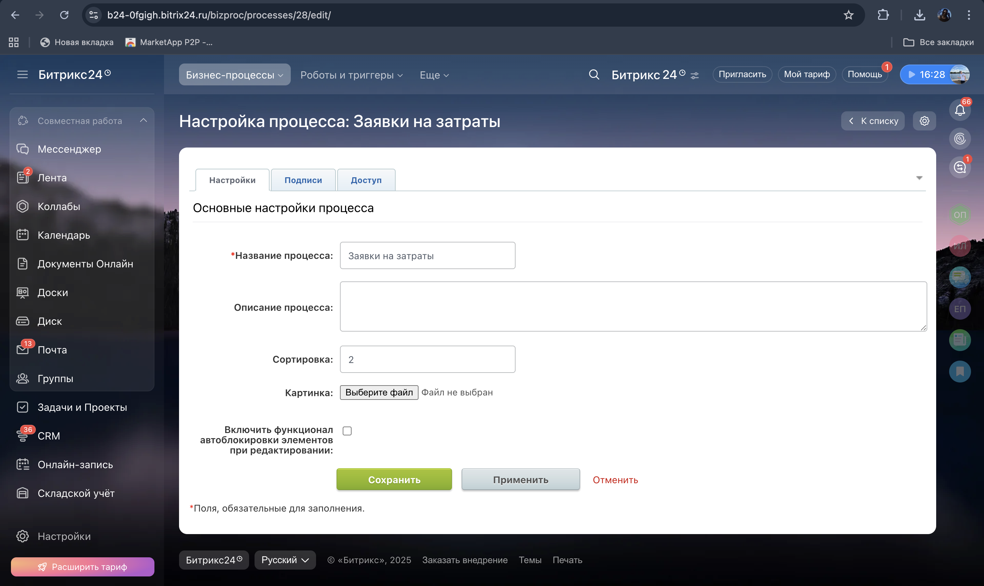
Рисунок 1 – Создание процесса «Заявка на затраты»

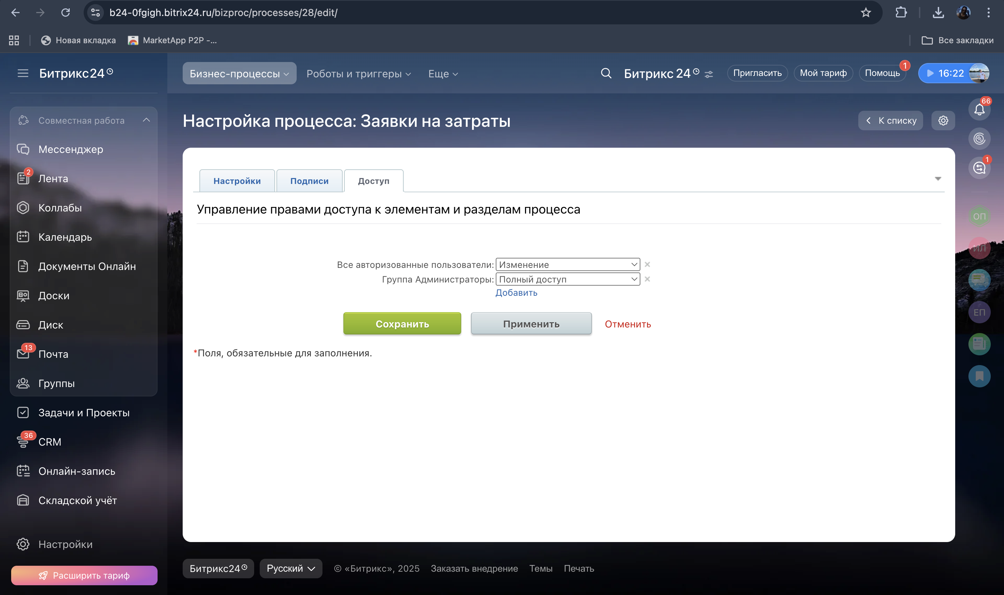
Рисунок 2 – Настройка доступа в процессе
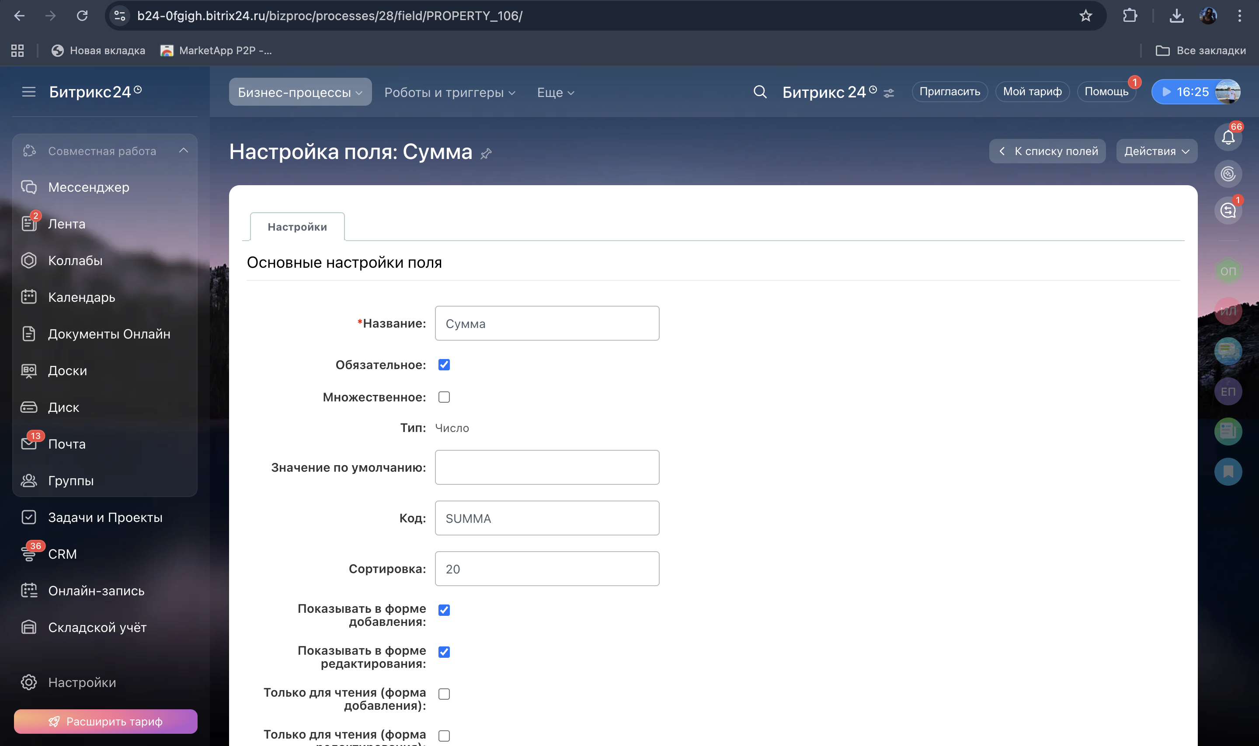
Рисунок 3 – Создание поля «Сумма»

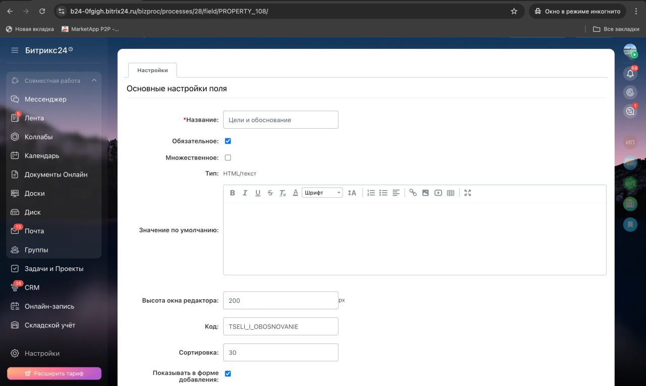
Рисунок 4 – Создание поля «Цели и обоснование»

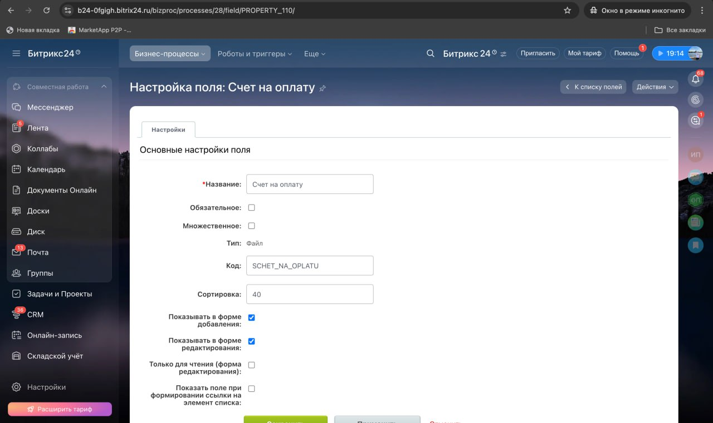
Рисунок 5 – Создание поля «Счет на оплату»

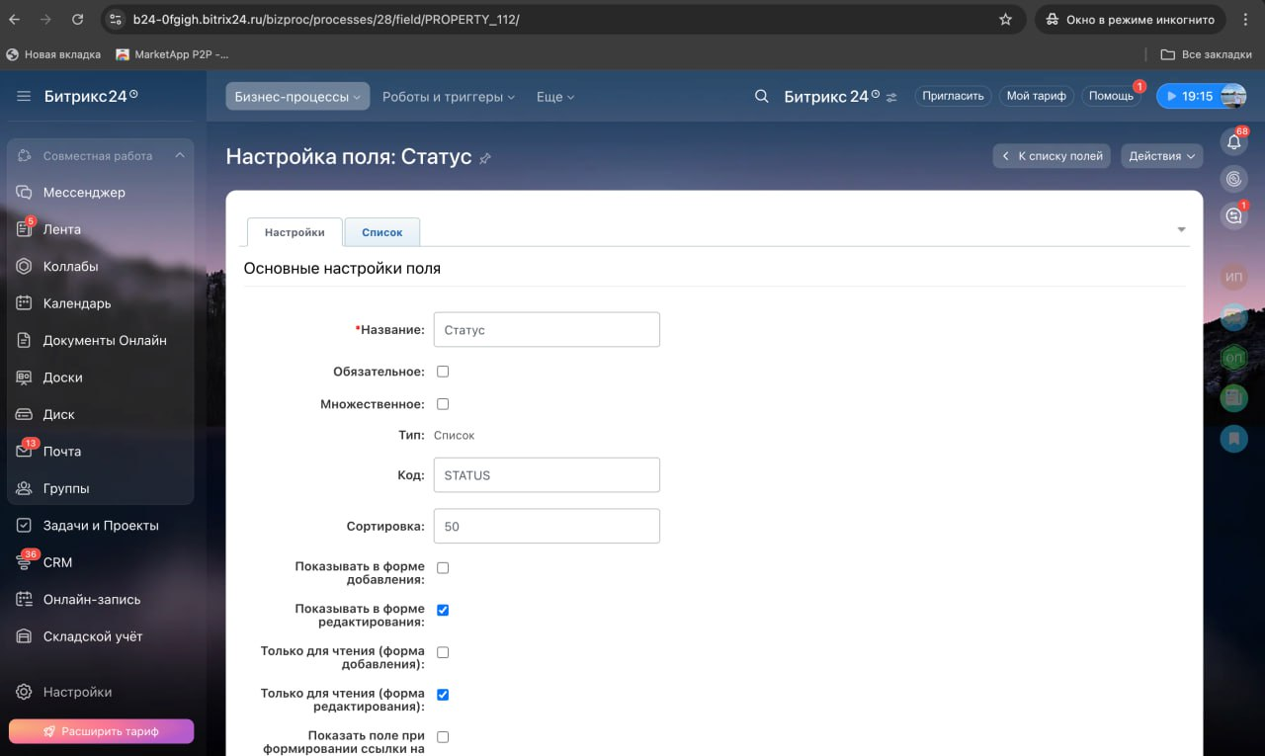
Рисунок 6 – Создание поля «Статус»

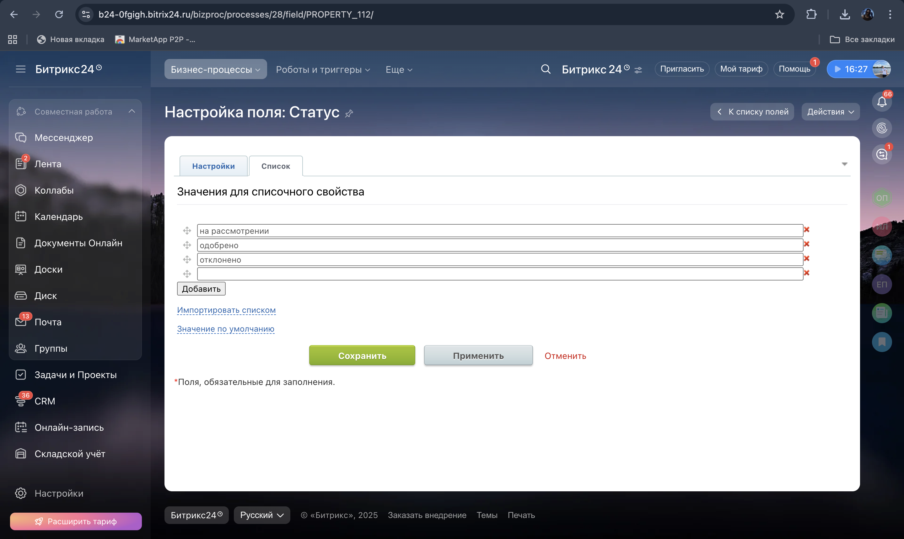
Рисунок 7 – Добавление элементов в список для поля статус

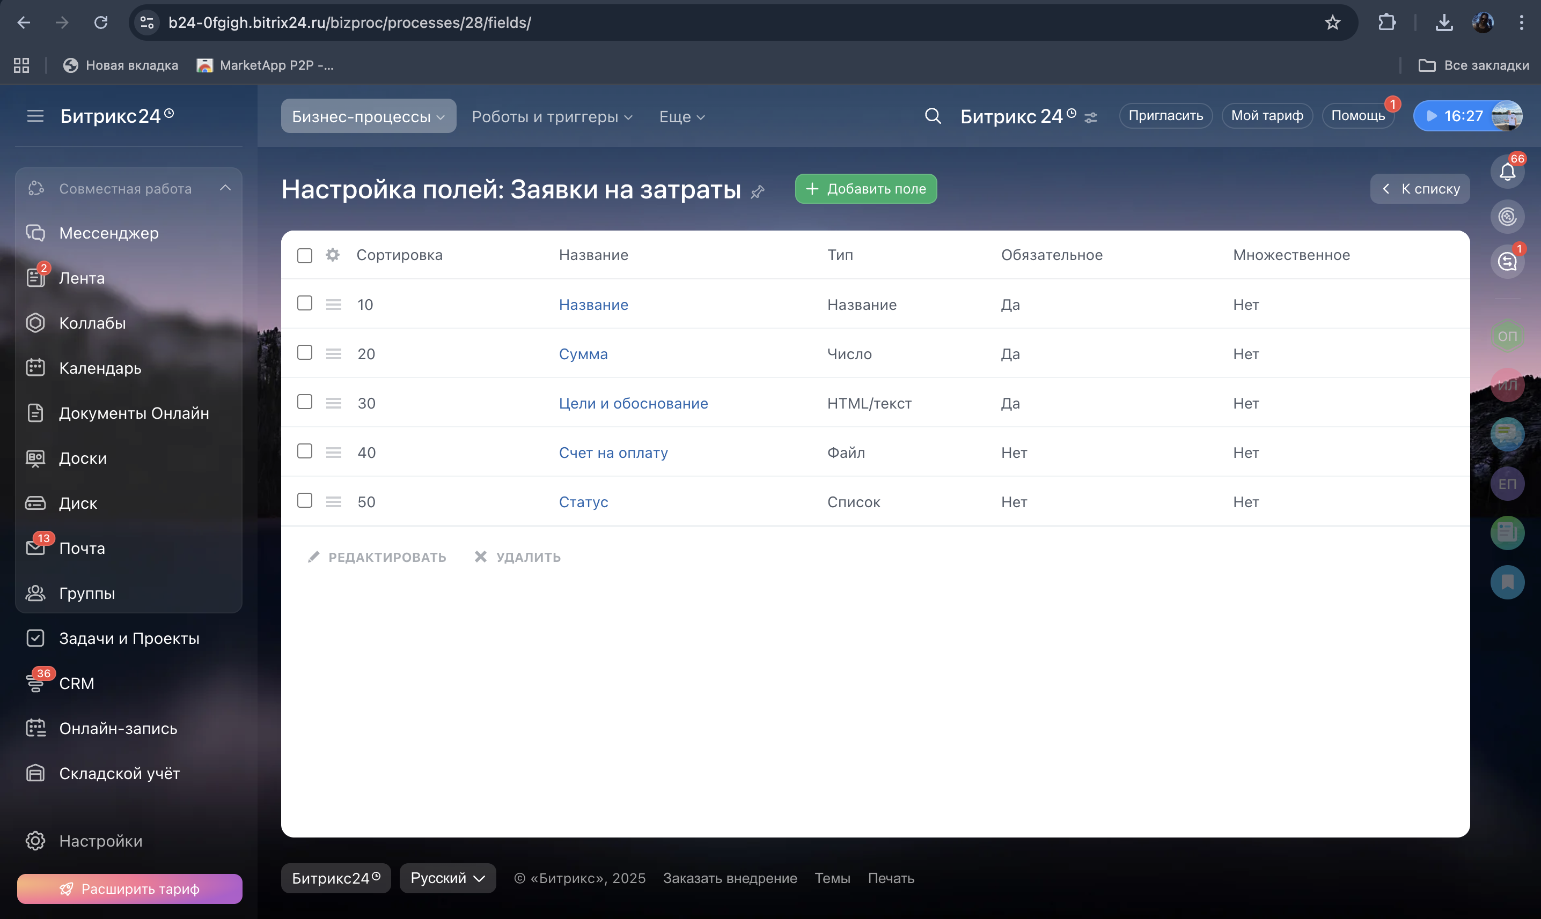
Рисунок 8 – Созданные поля

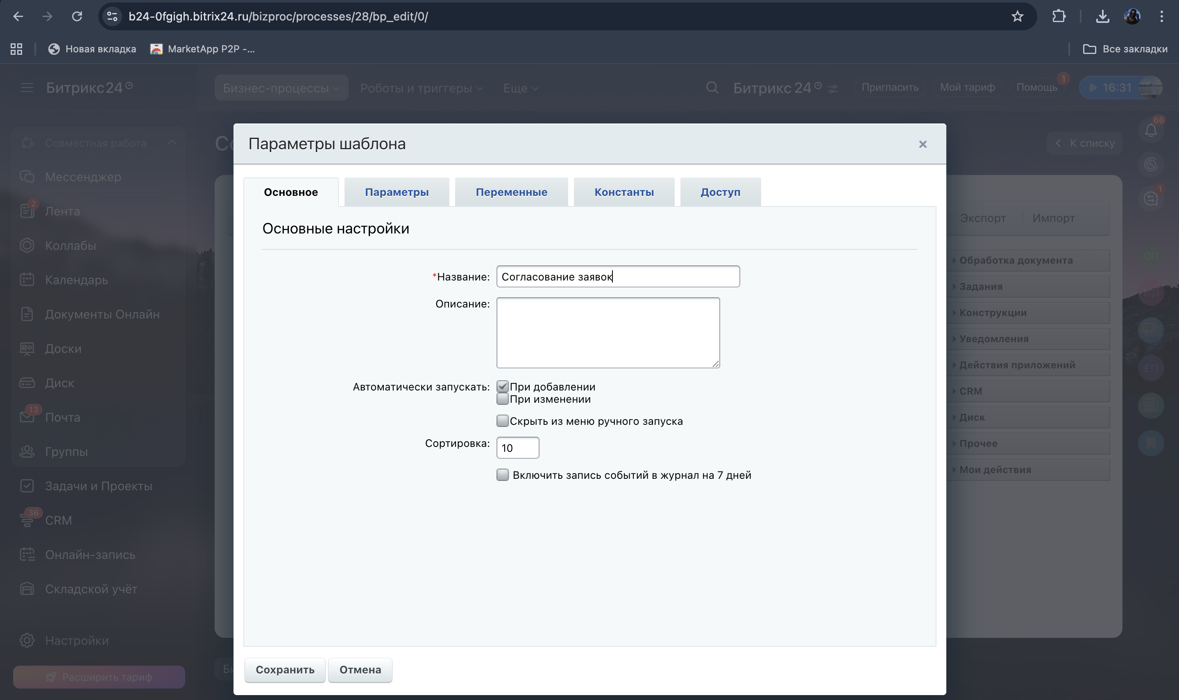
Рисунок 9 – Создание шаблона бизнес-процесса

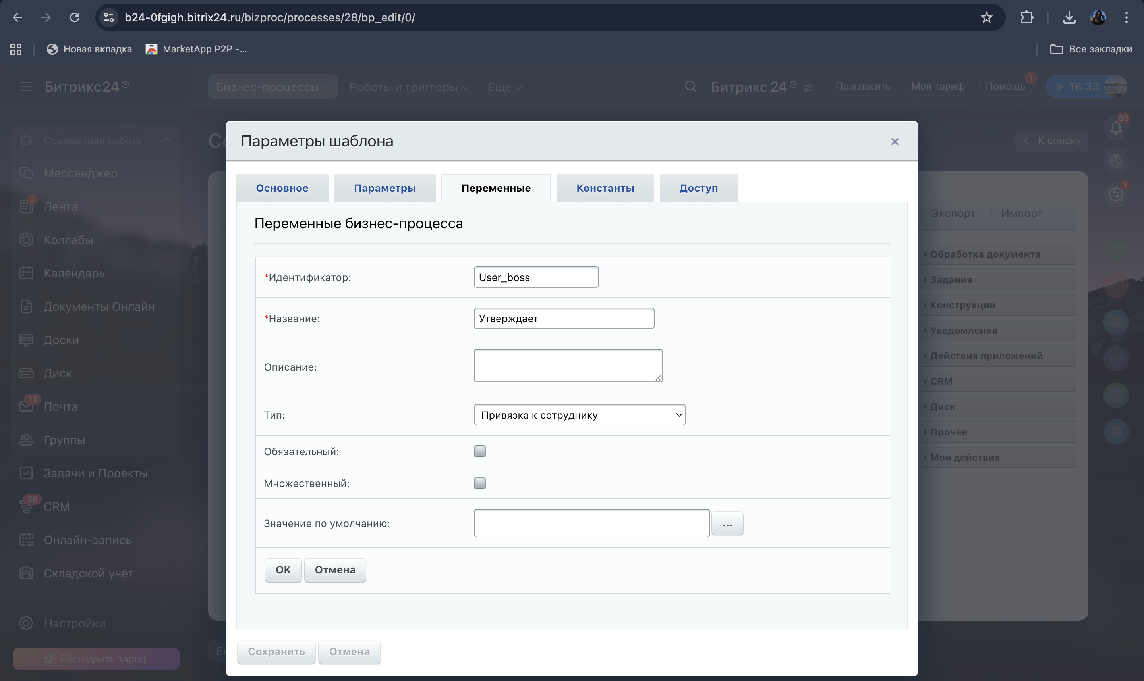
Рисунок 10 – Добавление переменной «Утверждает»

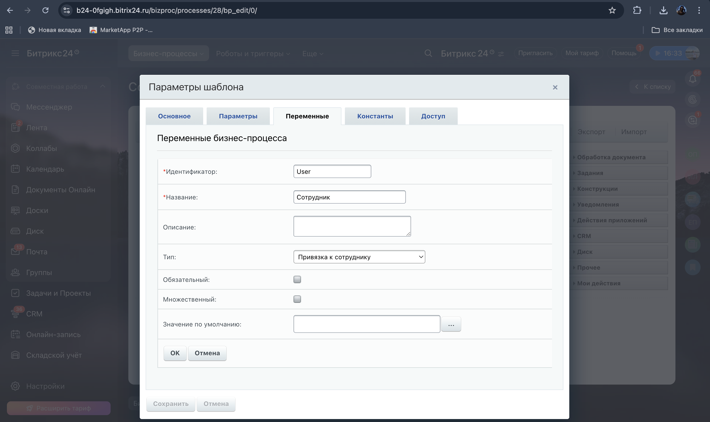
Рисунок 11 – Добавление переменной «Сотрудник»

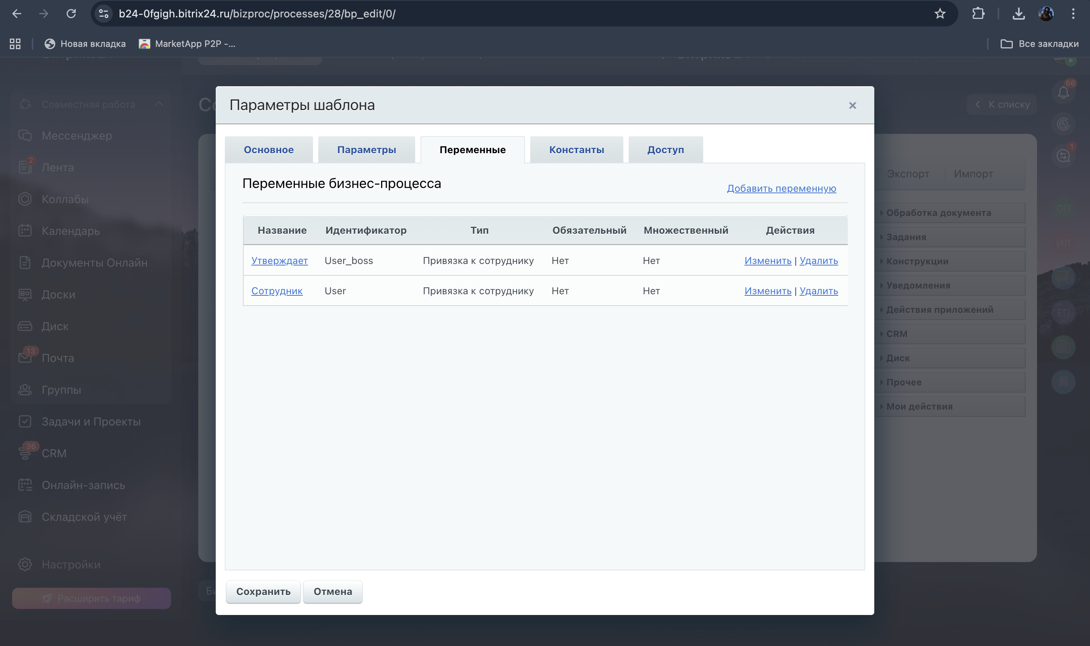
Рисунок 12 – Созданные переменные

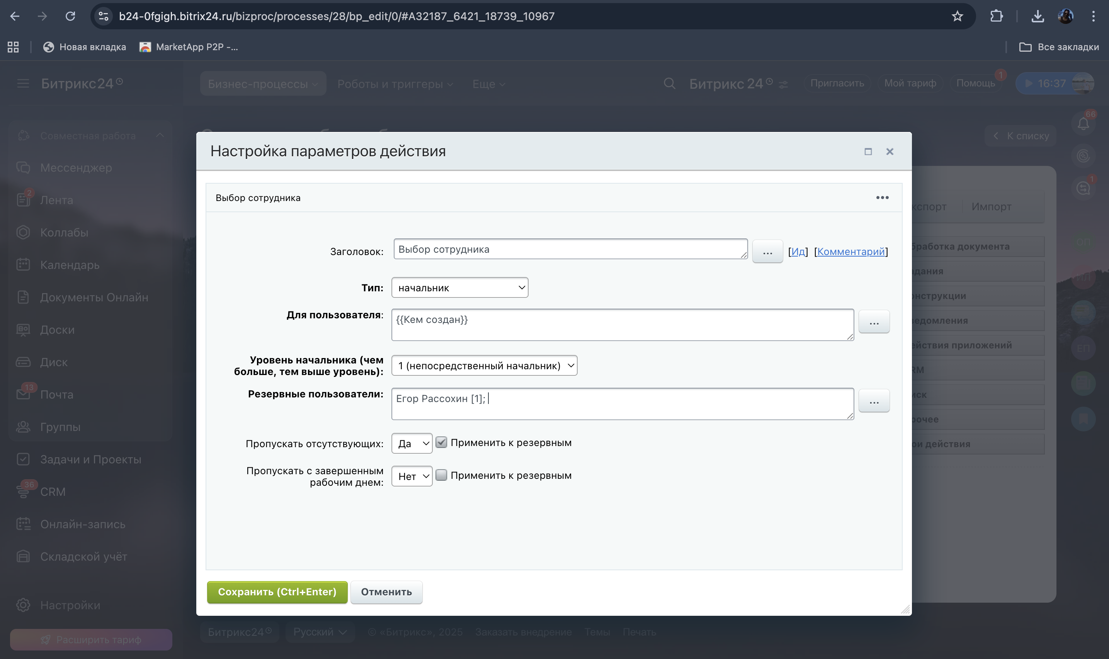
Рисунок 13 – Добавление блока «Выбор сотрудника»

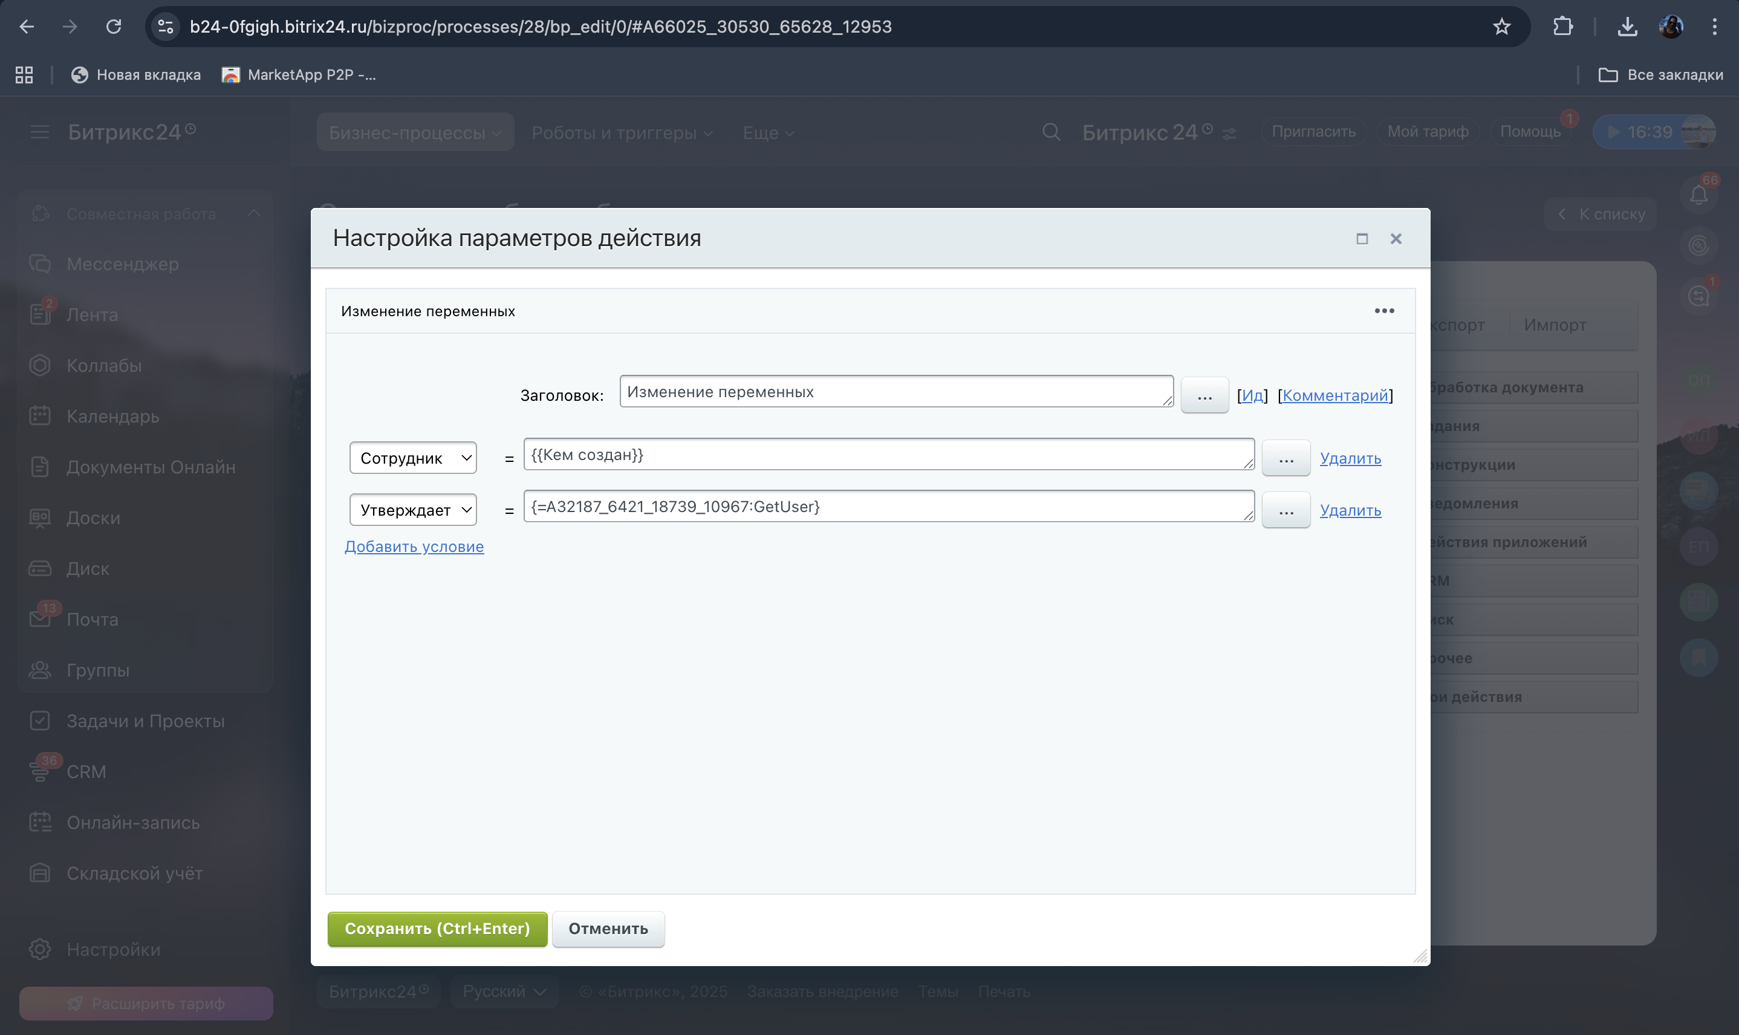
Рисунок 14 – Добавление блока «Изменение переменных»

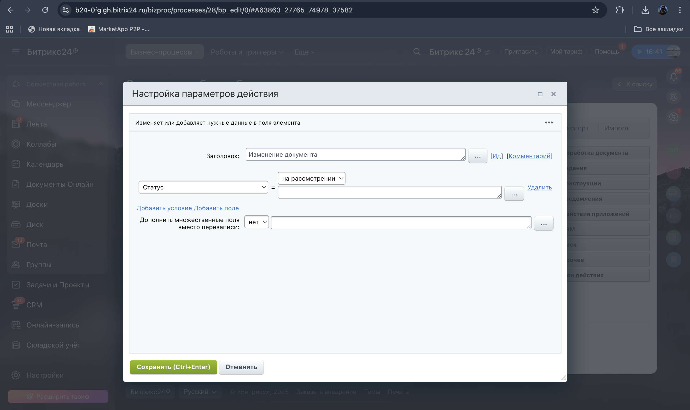
Рисунок 15 – Добавление блока «Изменение документа»

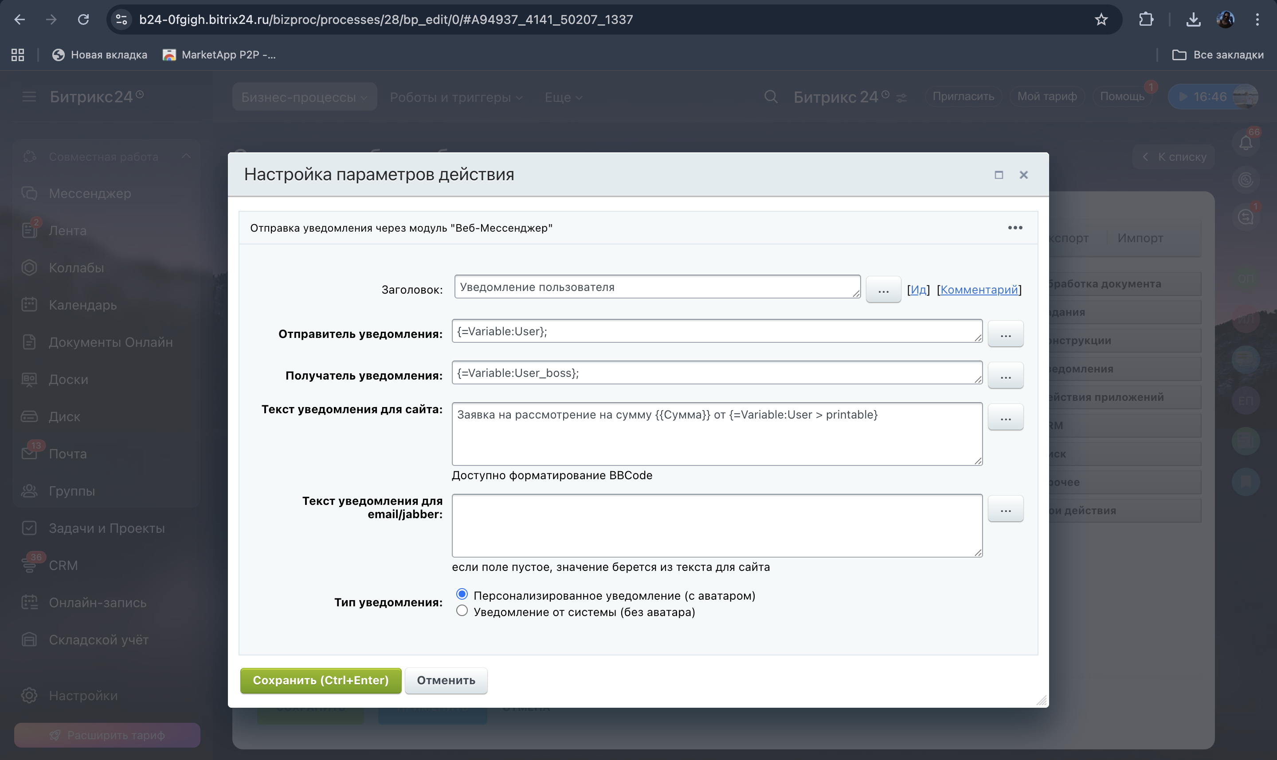
Рисунок 16 – Добавление блока «Уведомление пользователя»

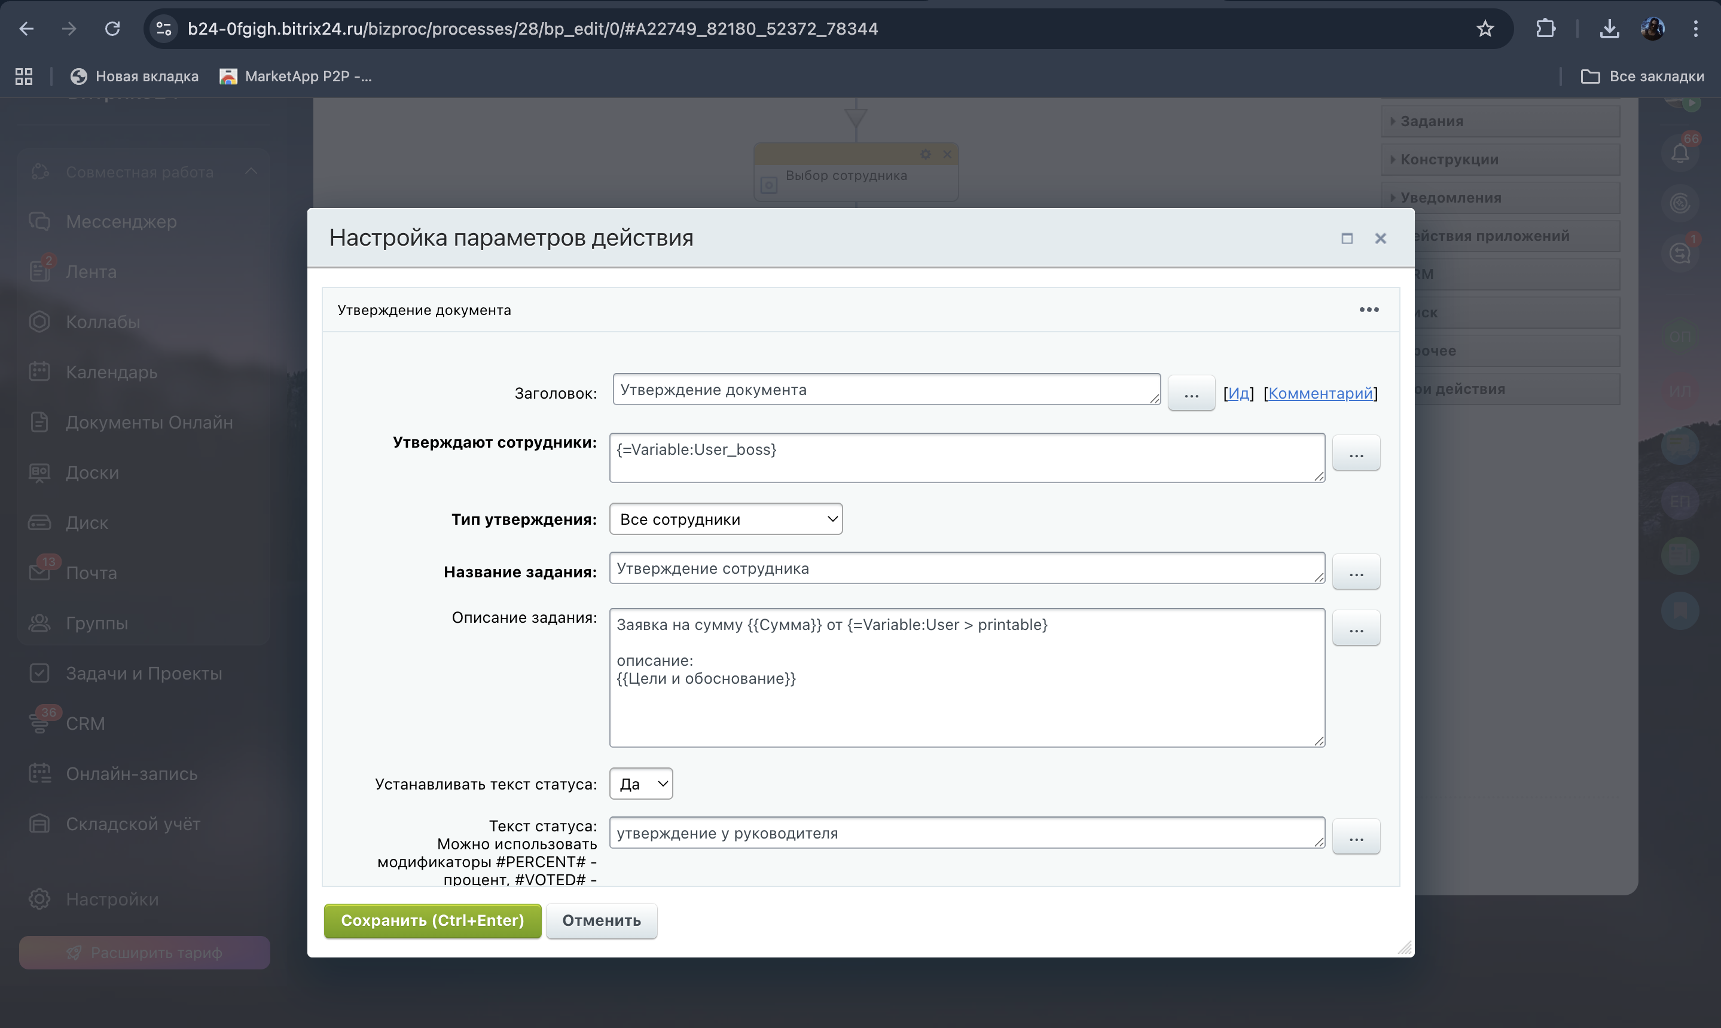
Рисунок 17 – Добавление блока «Утверждение документа»

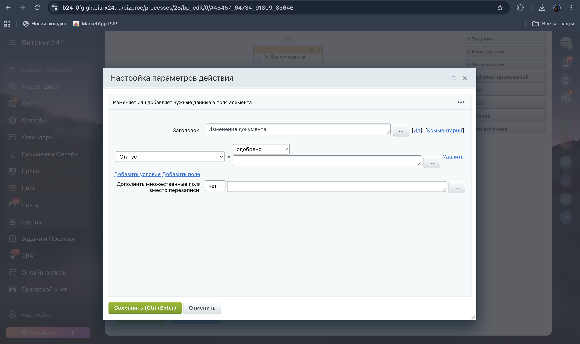
Рисунок 18 – Добавление блока «Изменение документа» в ветке да

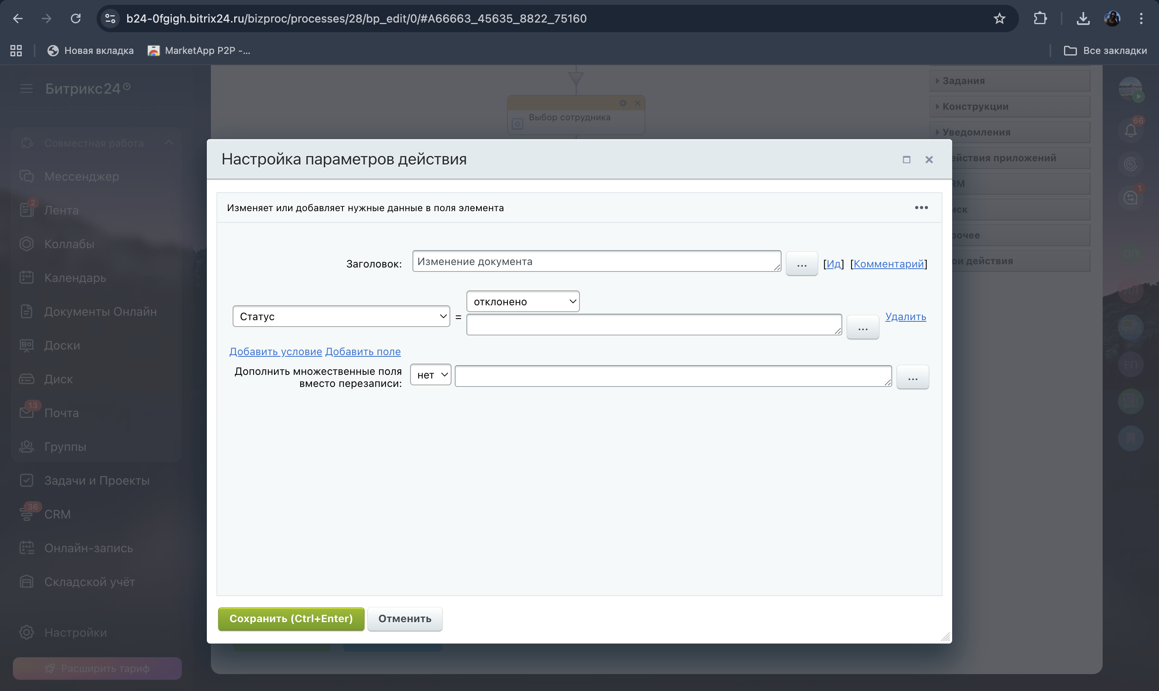
Рисунок 19 – Добавление блока «Изменение документа» в ветке нет

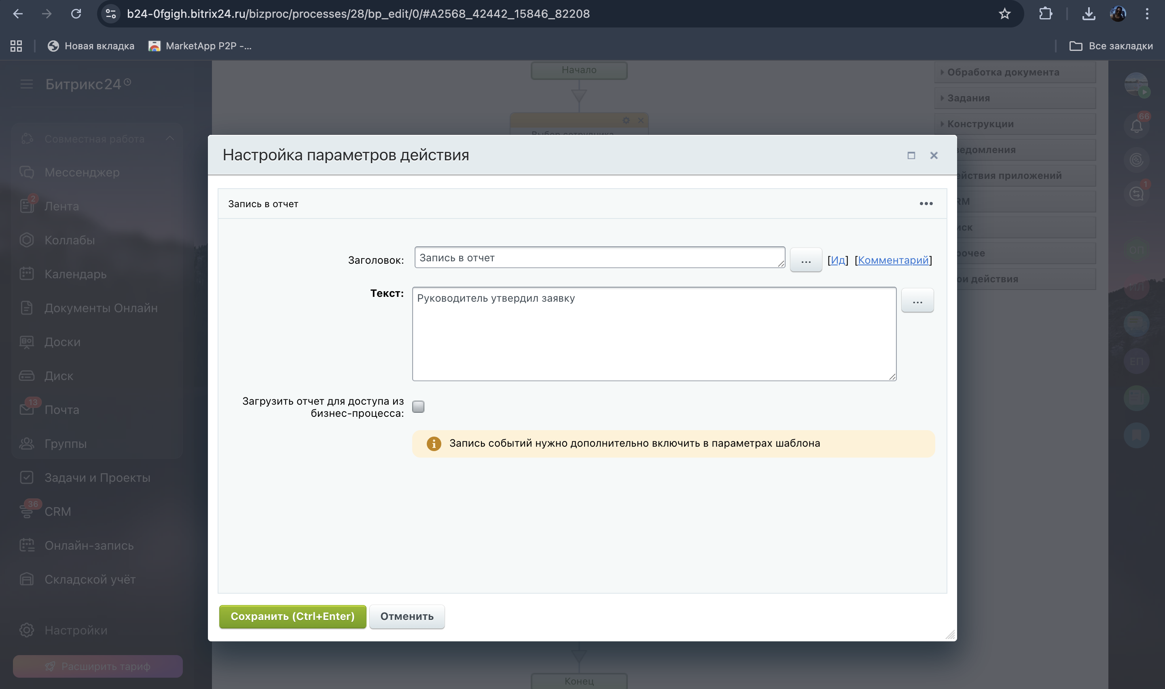
Рисунок 20 – Добавление блока «Запись в отчет» в ветке да

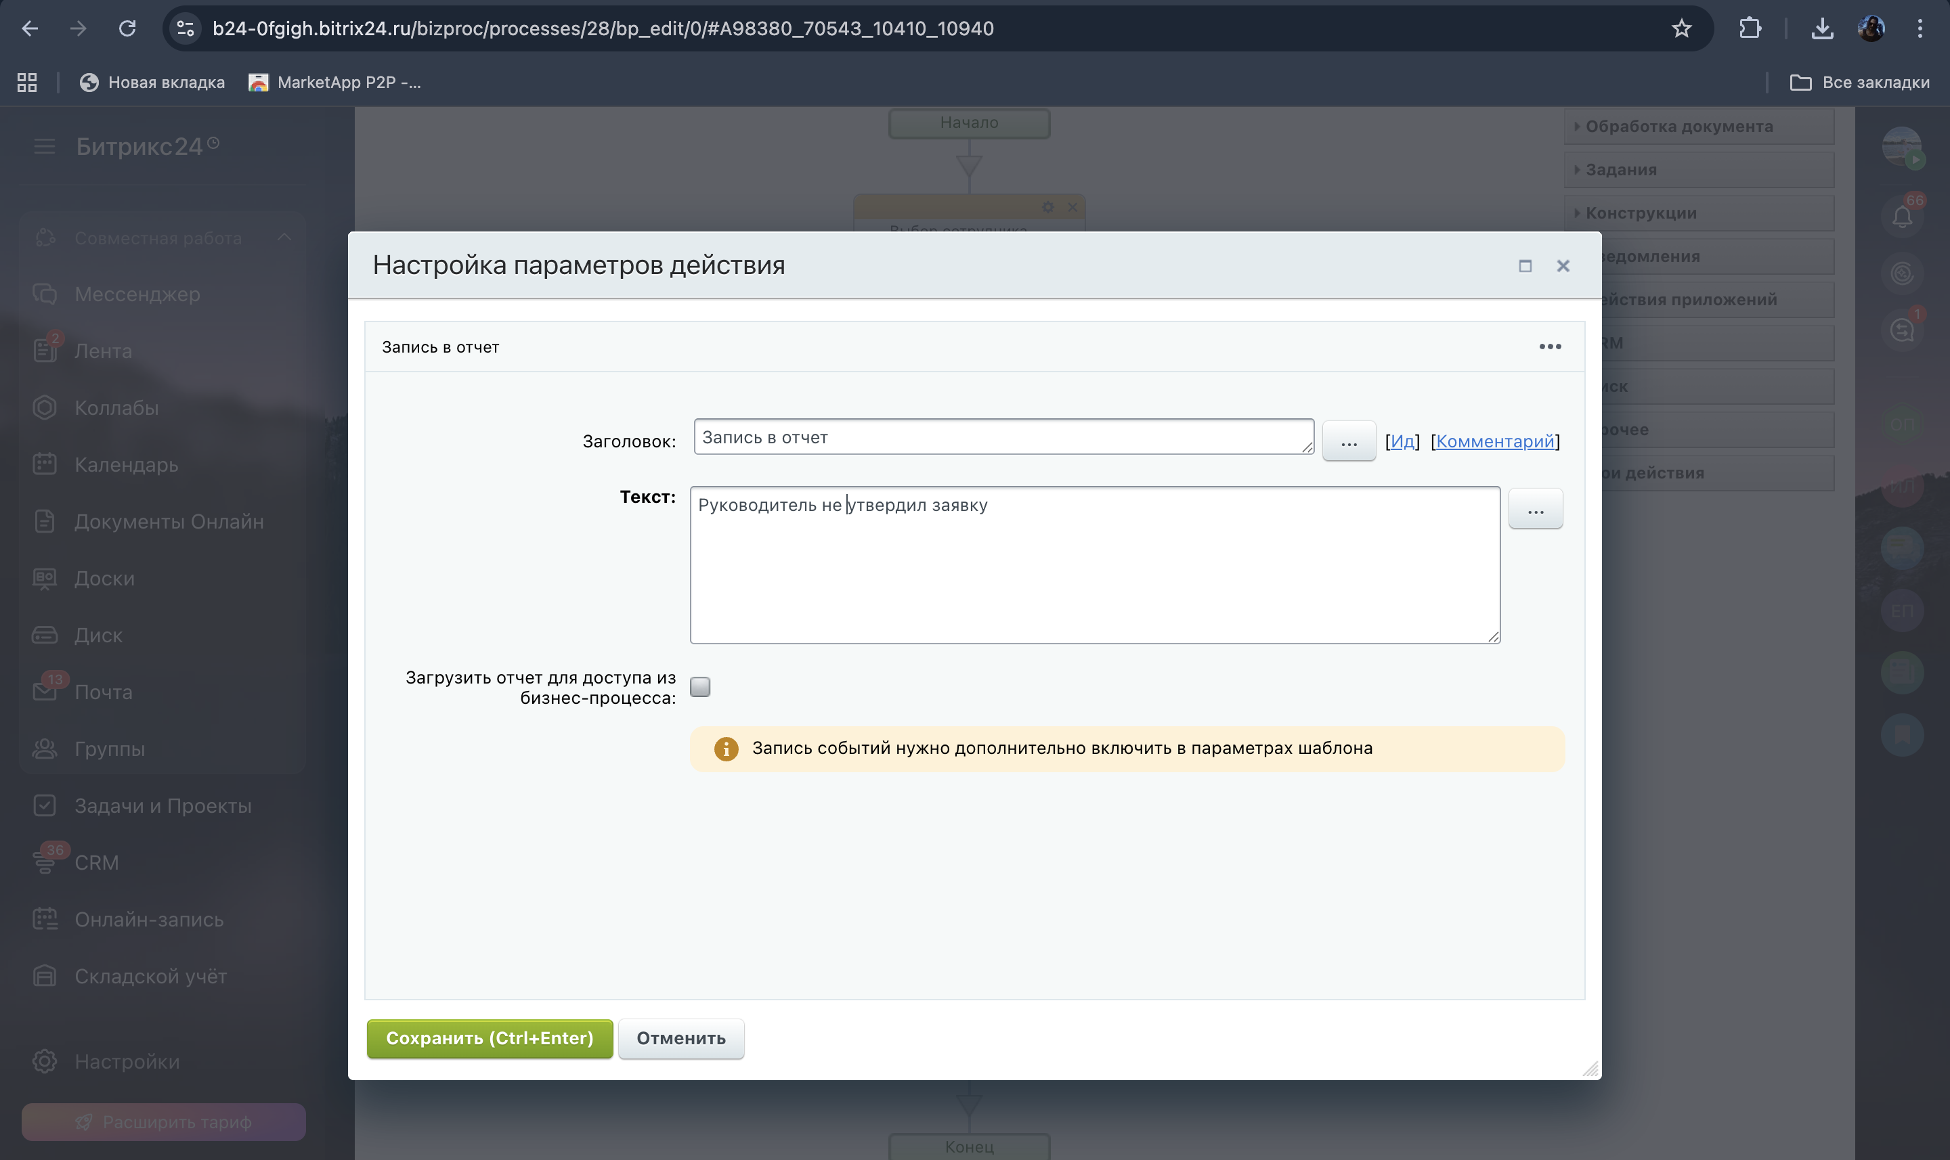
Рисунок 21 – Добавление блока «Запись в отчет» в ветке нет

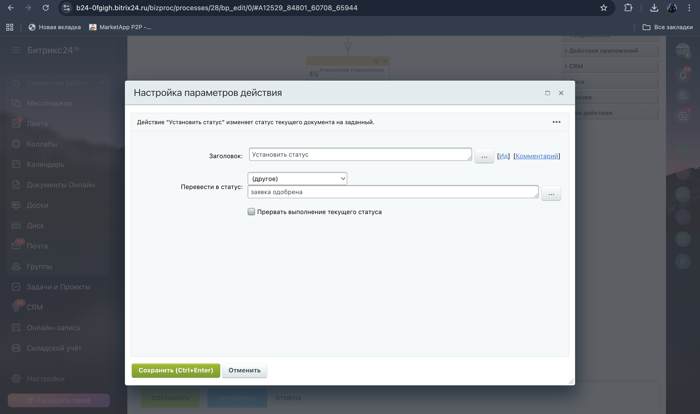
Рисунок 22 – Добавление блока «Установить статус» в ветке да

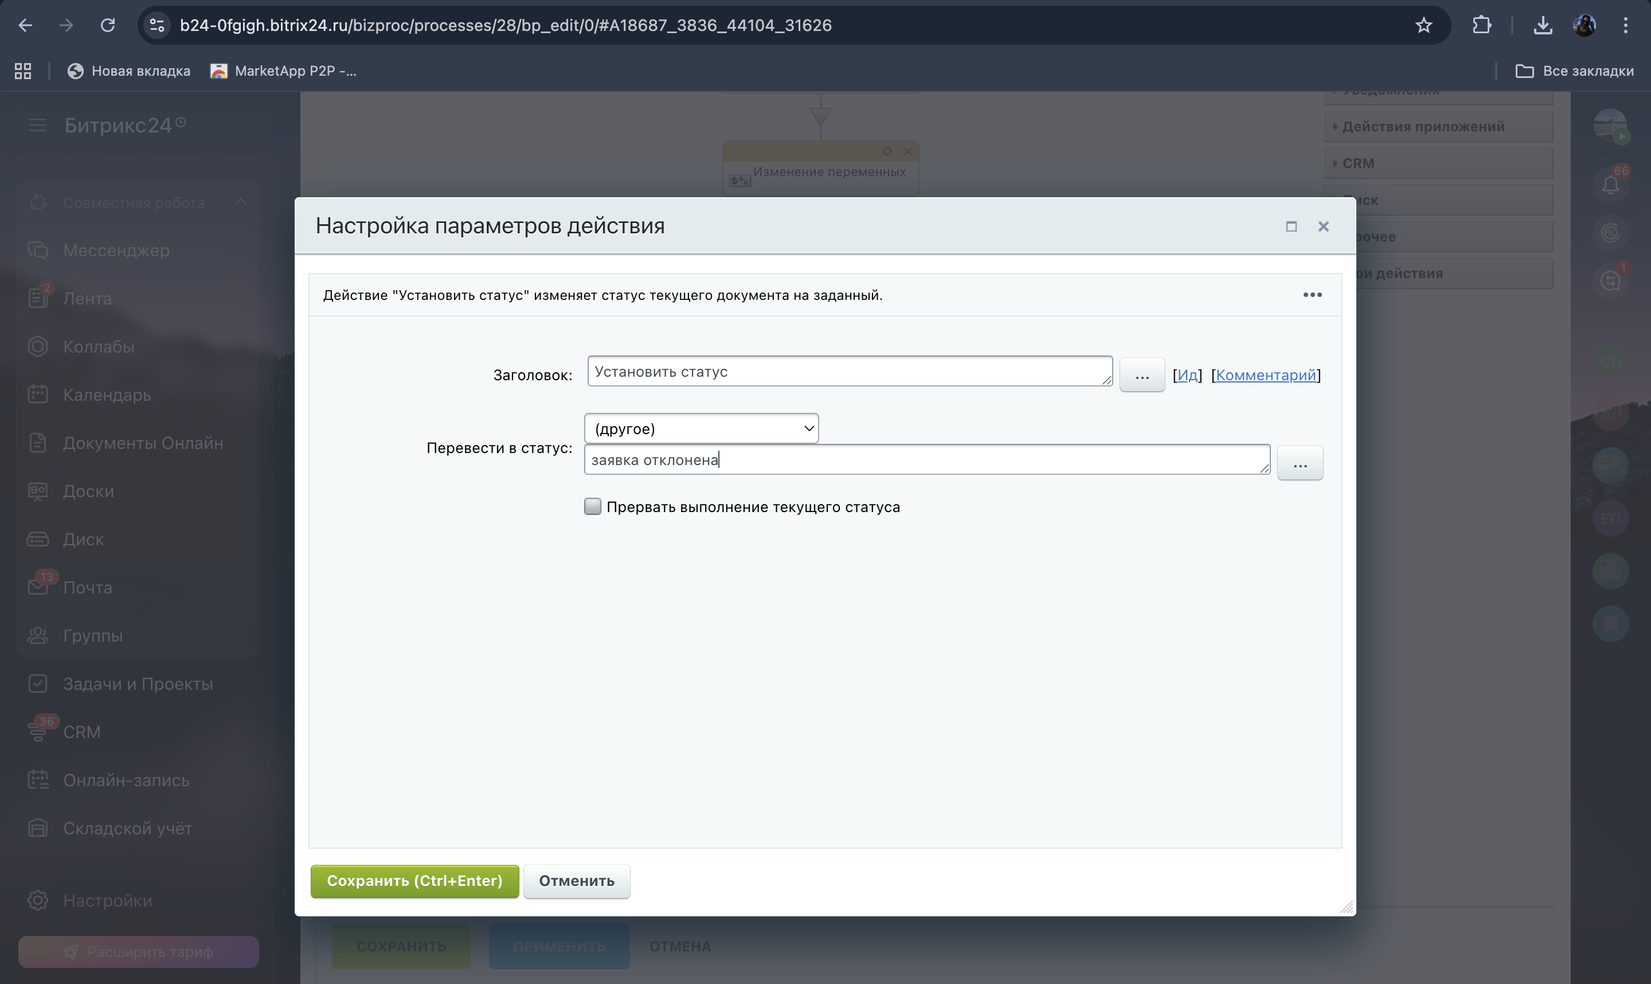
Рисунок 23 – Добавление блока «Установить запись» в ветке нет

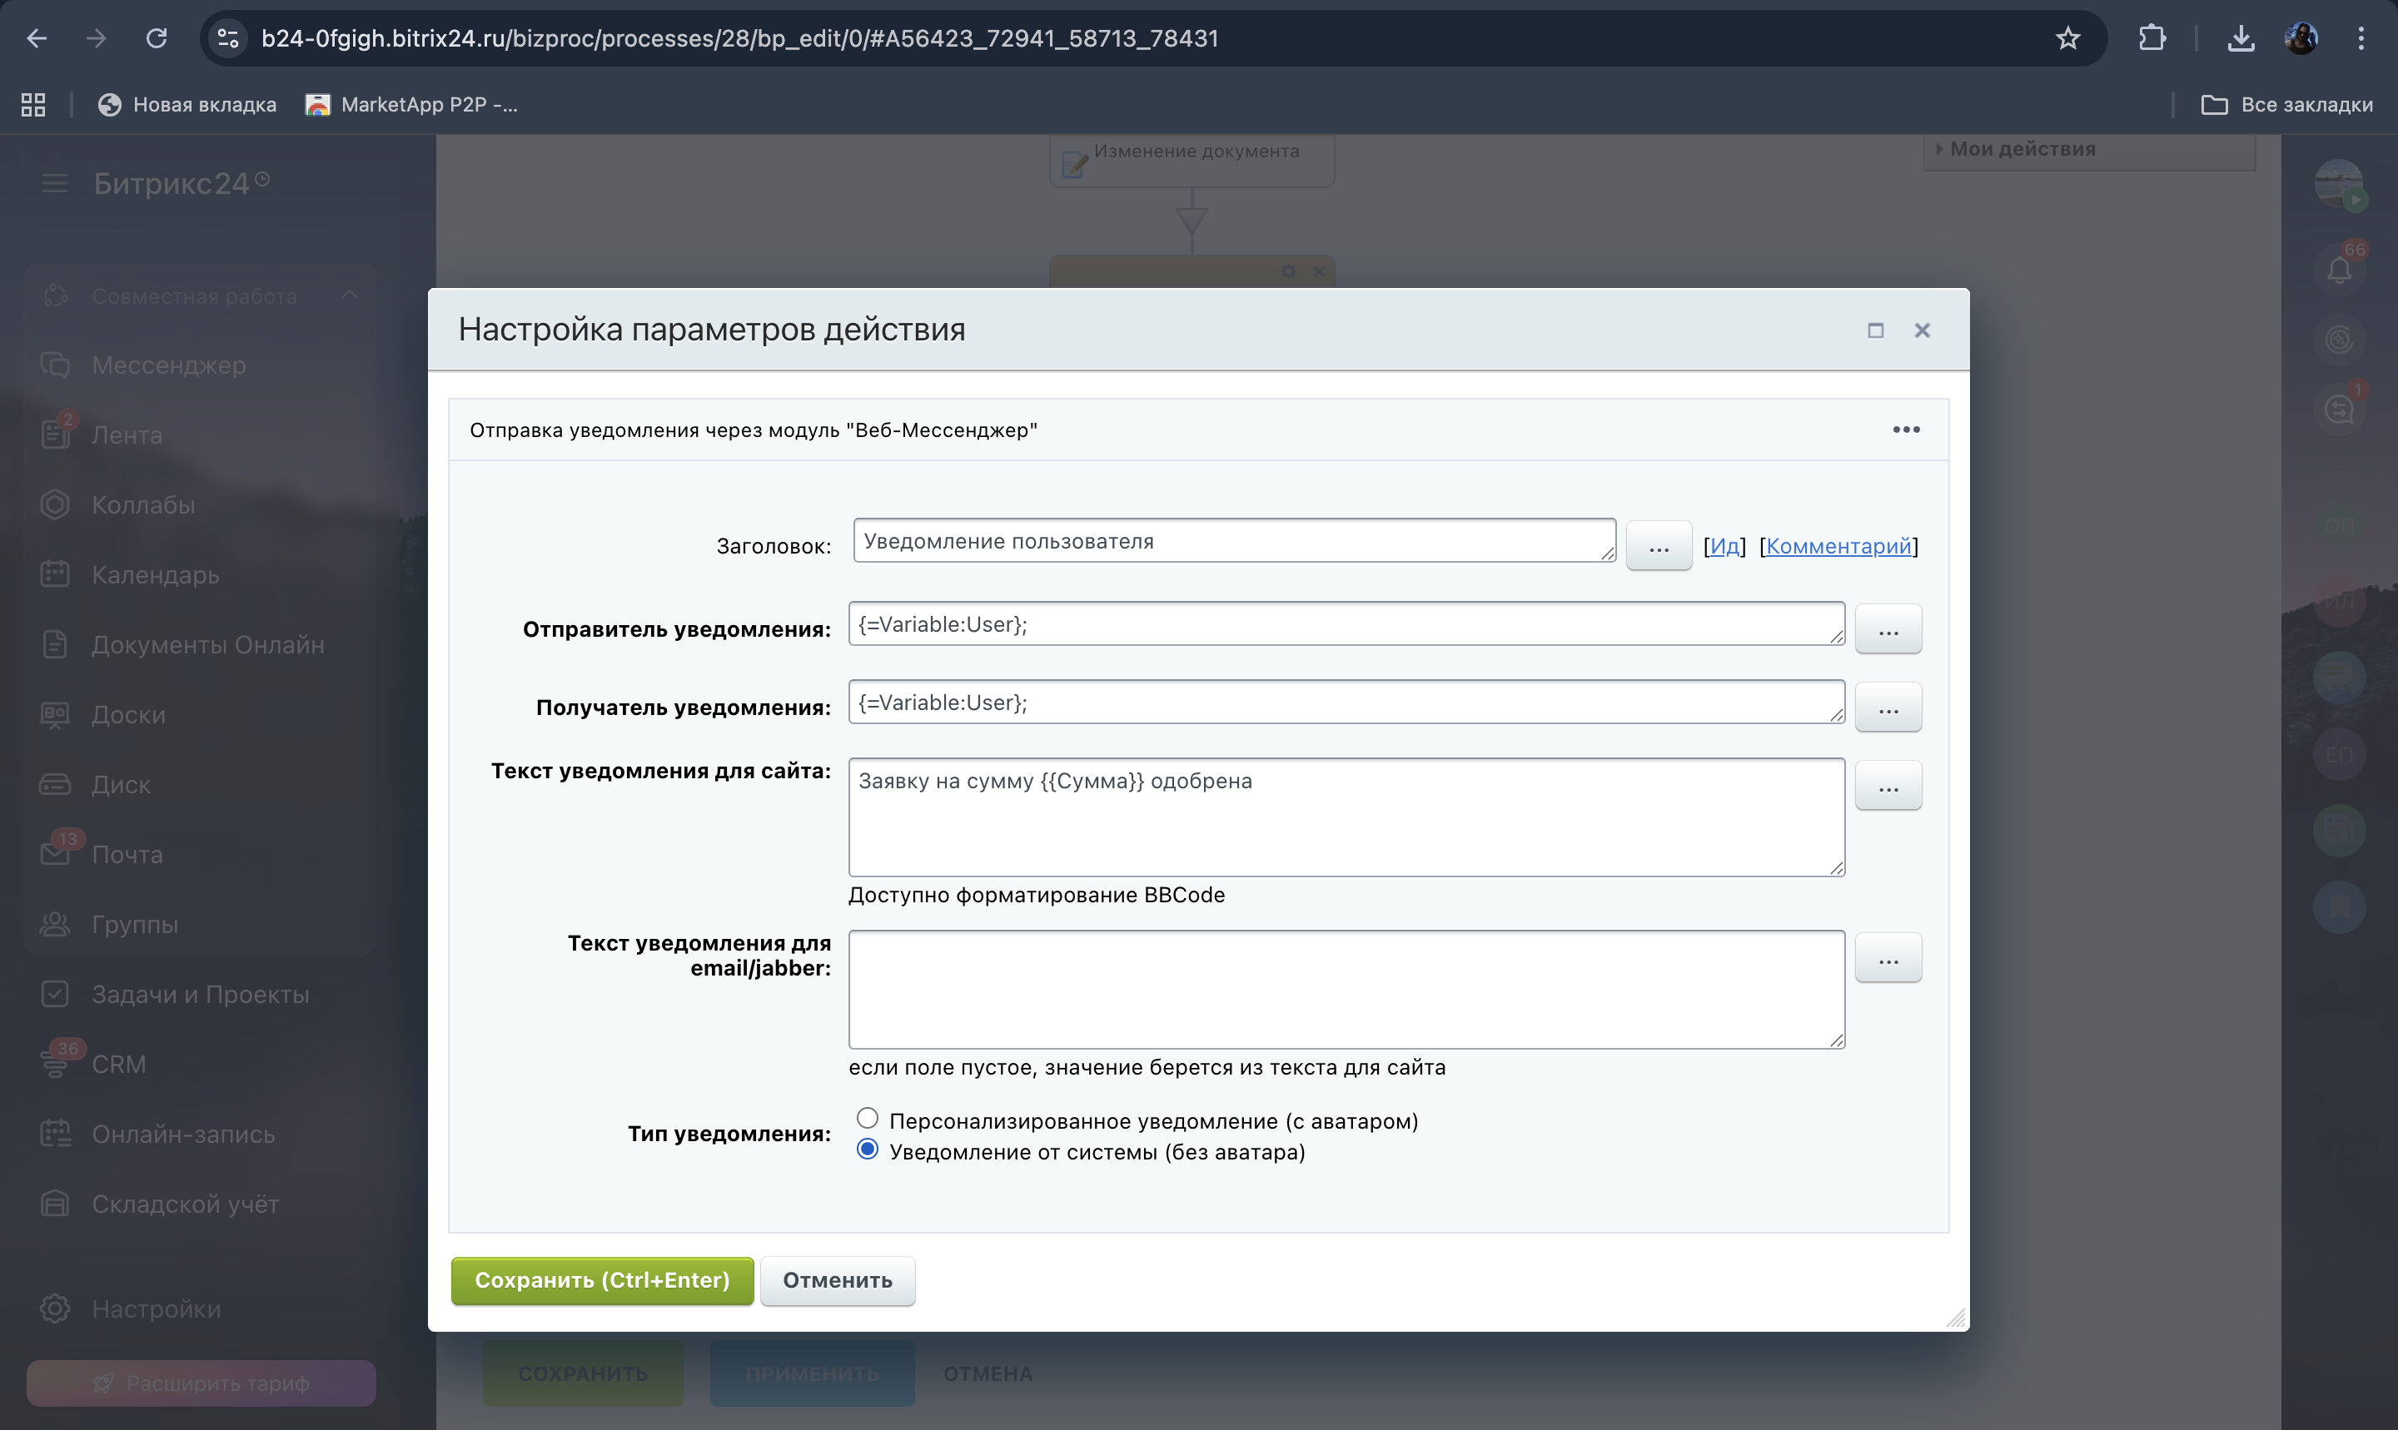
Рисунок 24 – Добавление блока «Уведомление пользователя» в ветке да

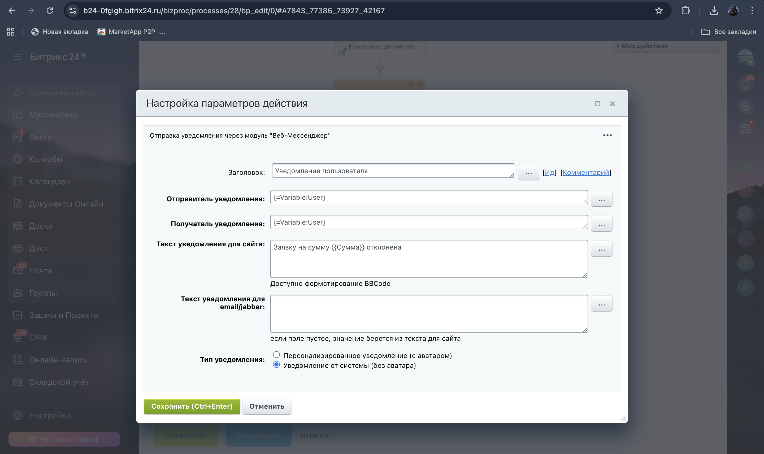
Рисунок 25 – Добавление блока «Уведомление пользователя» в ветке нет

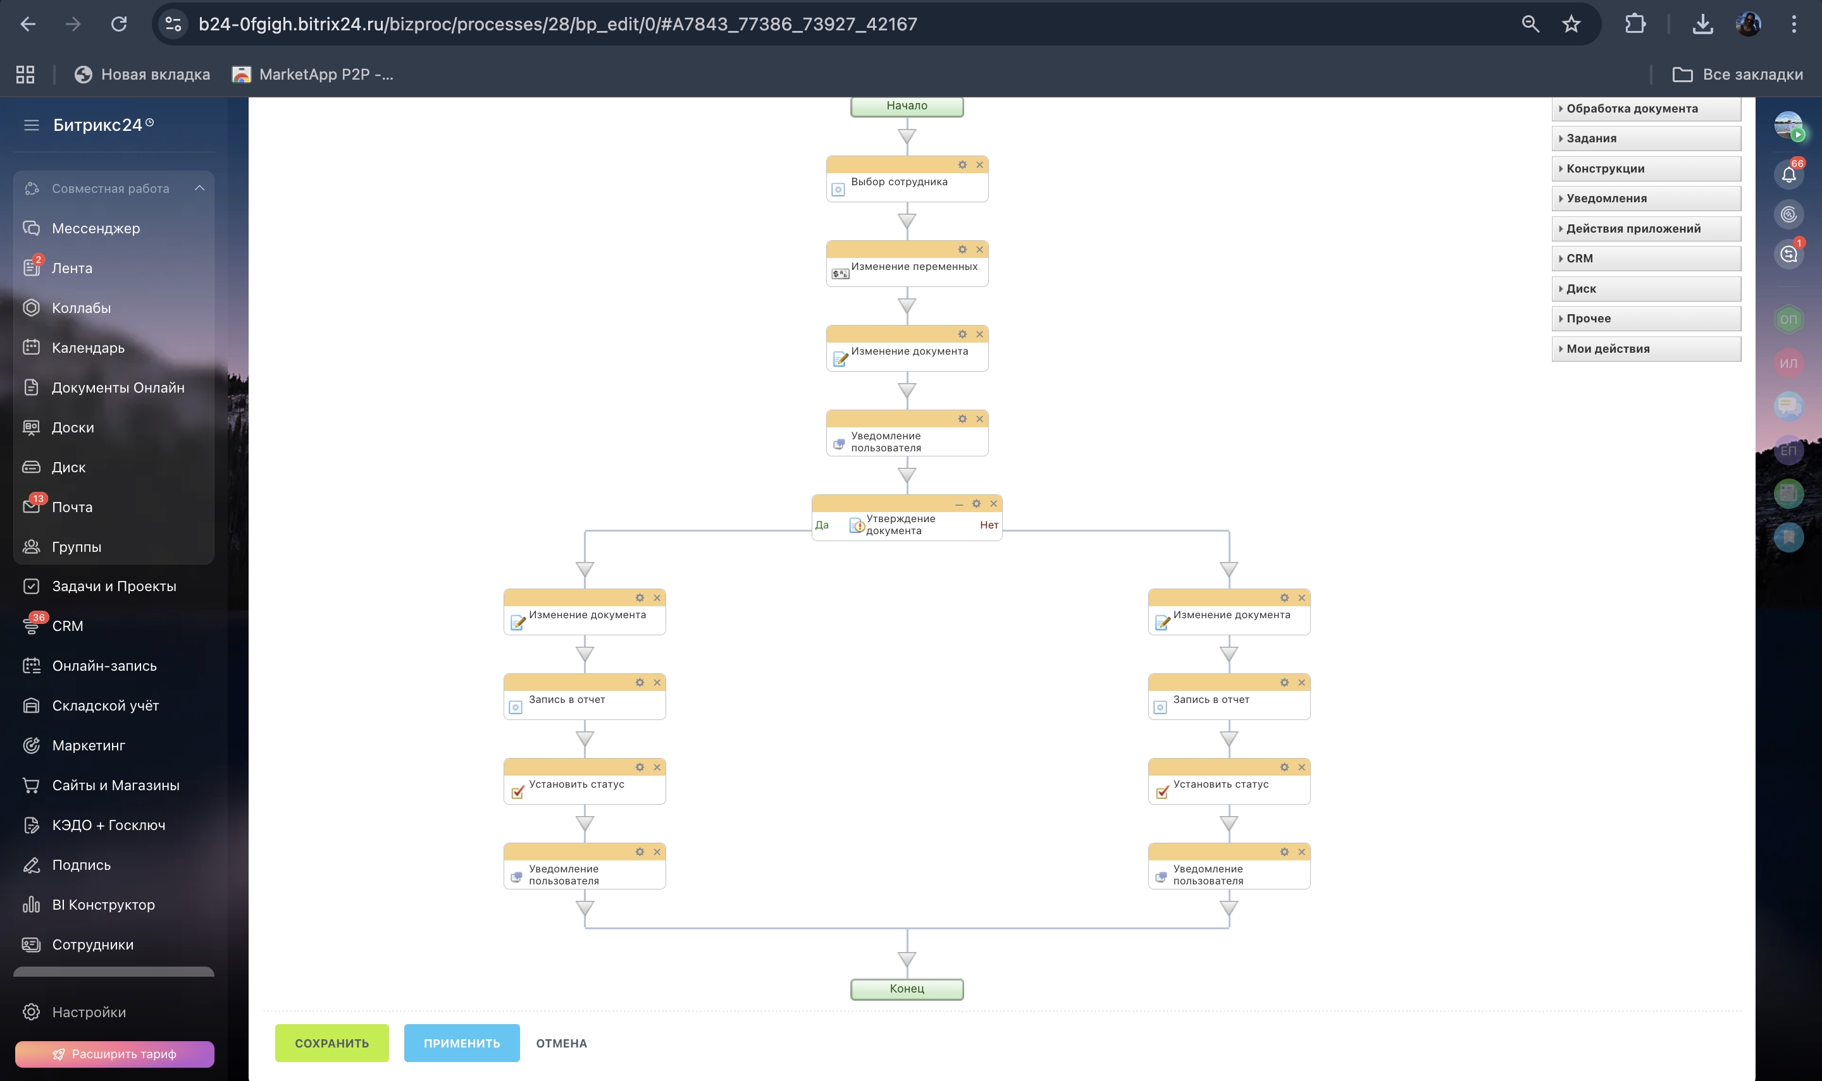
Рисунок 26 – Итоговая схема бизнес-процесса

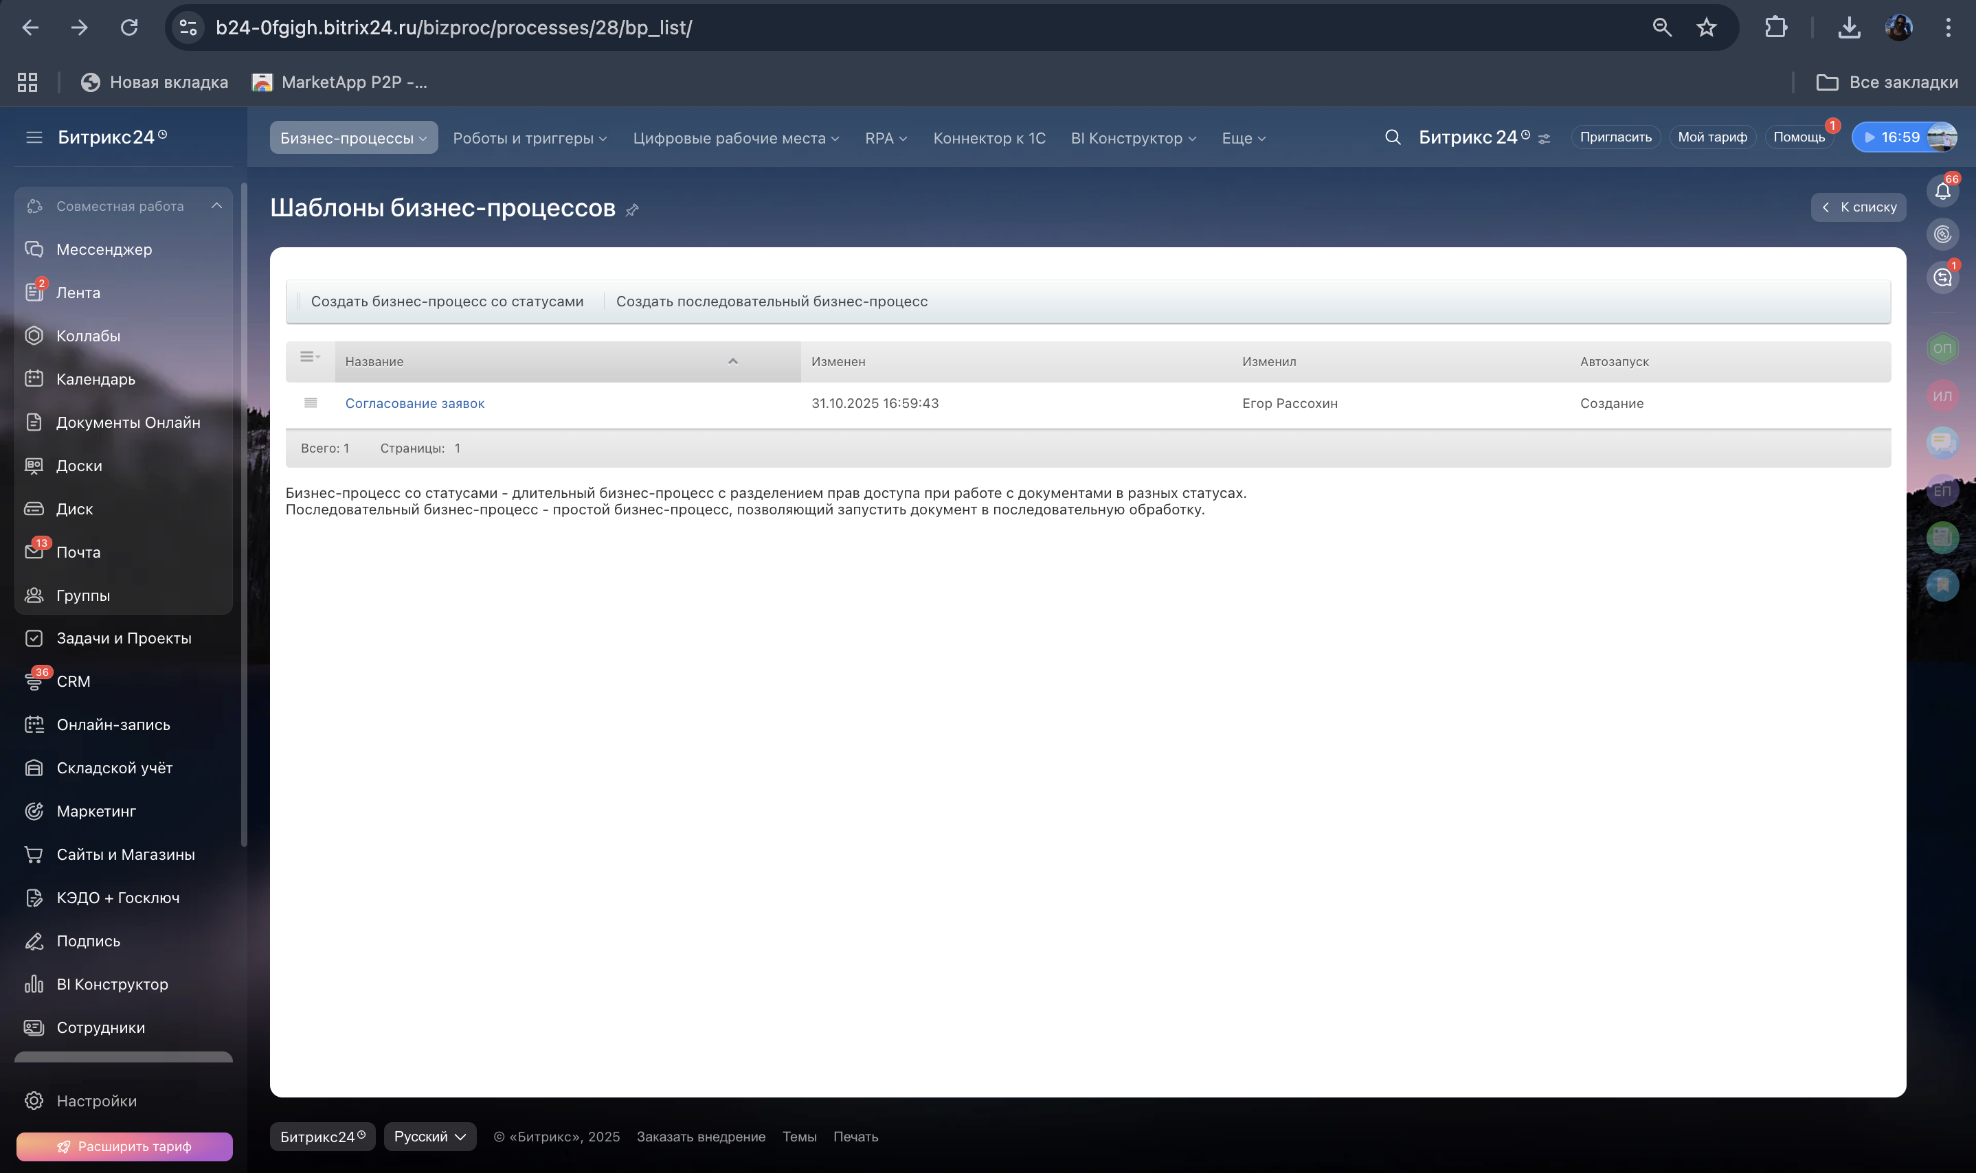
Рисунок 27 – Созданный шаблон бизнес-процесса

ЗАДАНИЕ 2. ПРОВЕРКА РАБОТОСПОСОБНОСТИ ПРОЦЕССА:
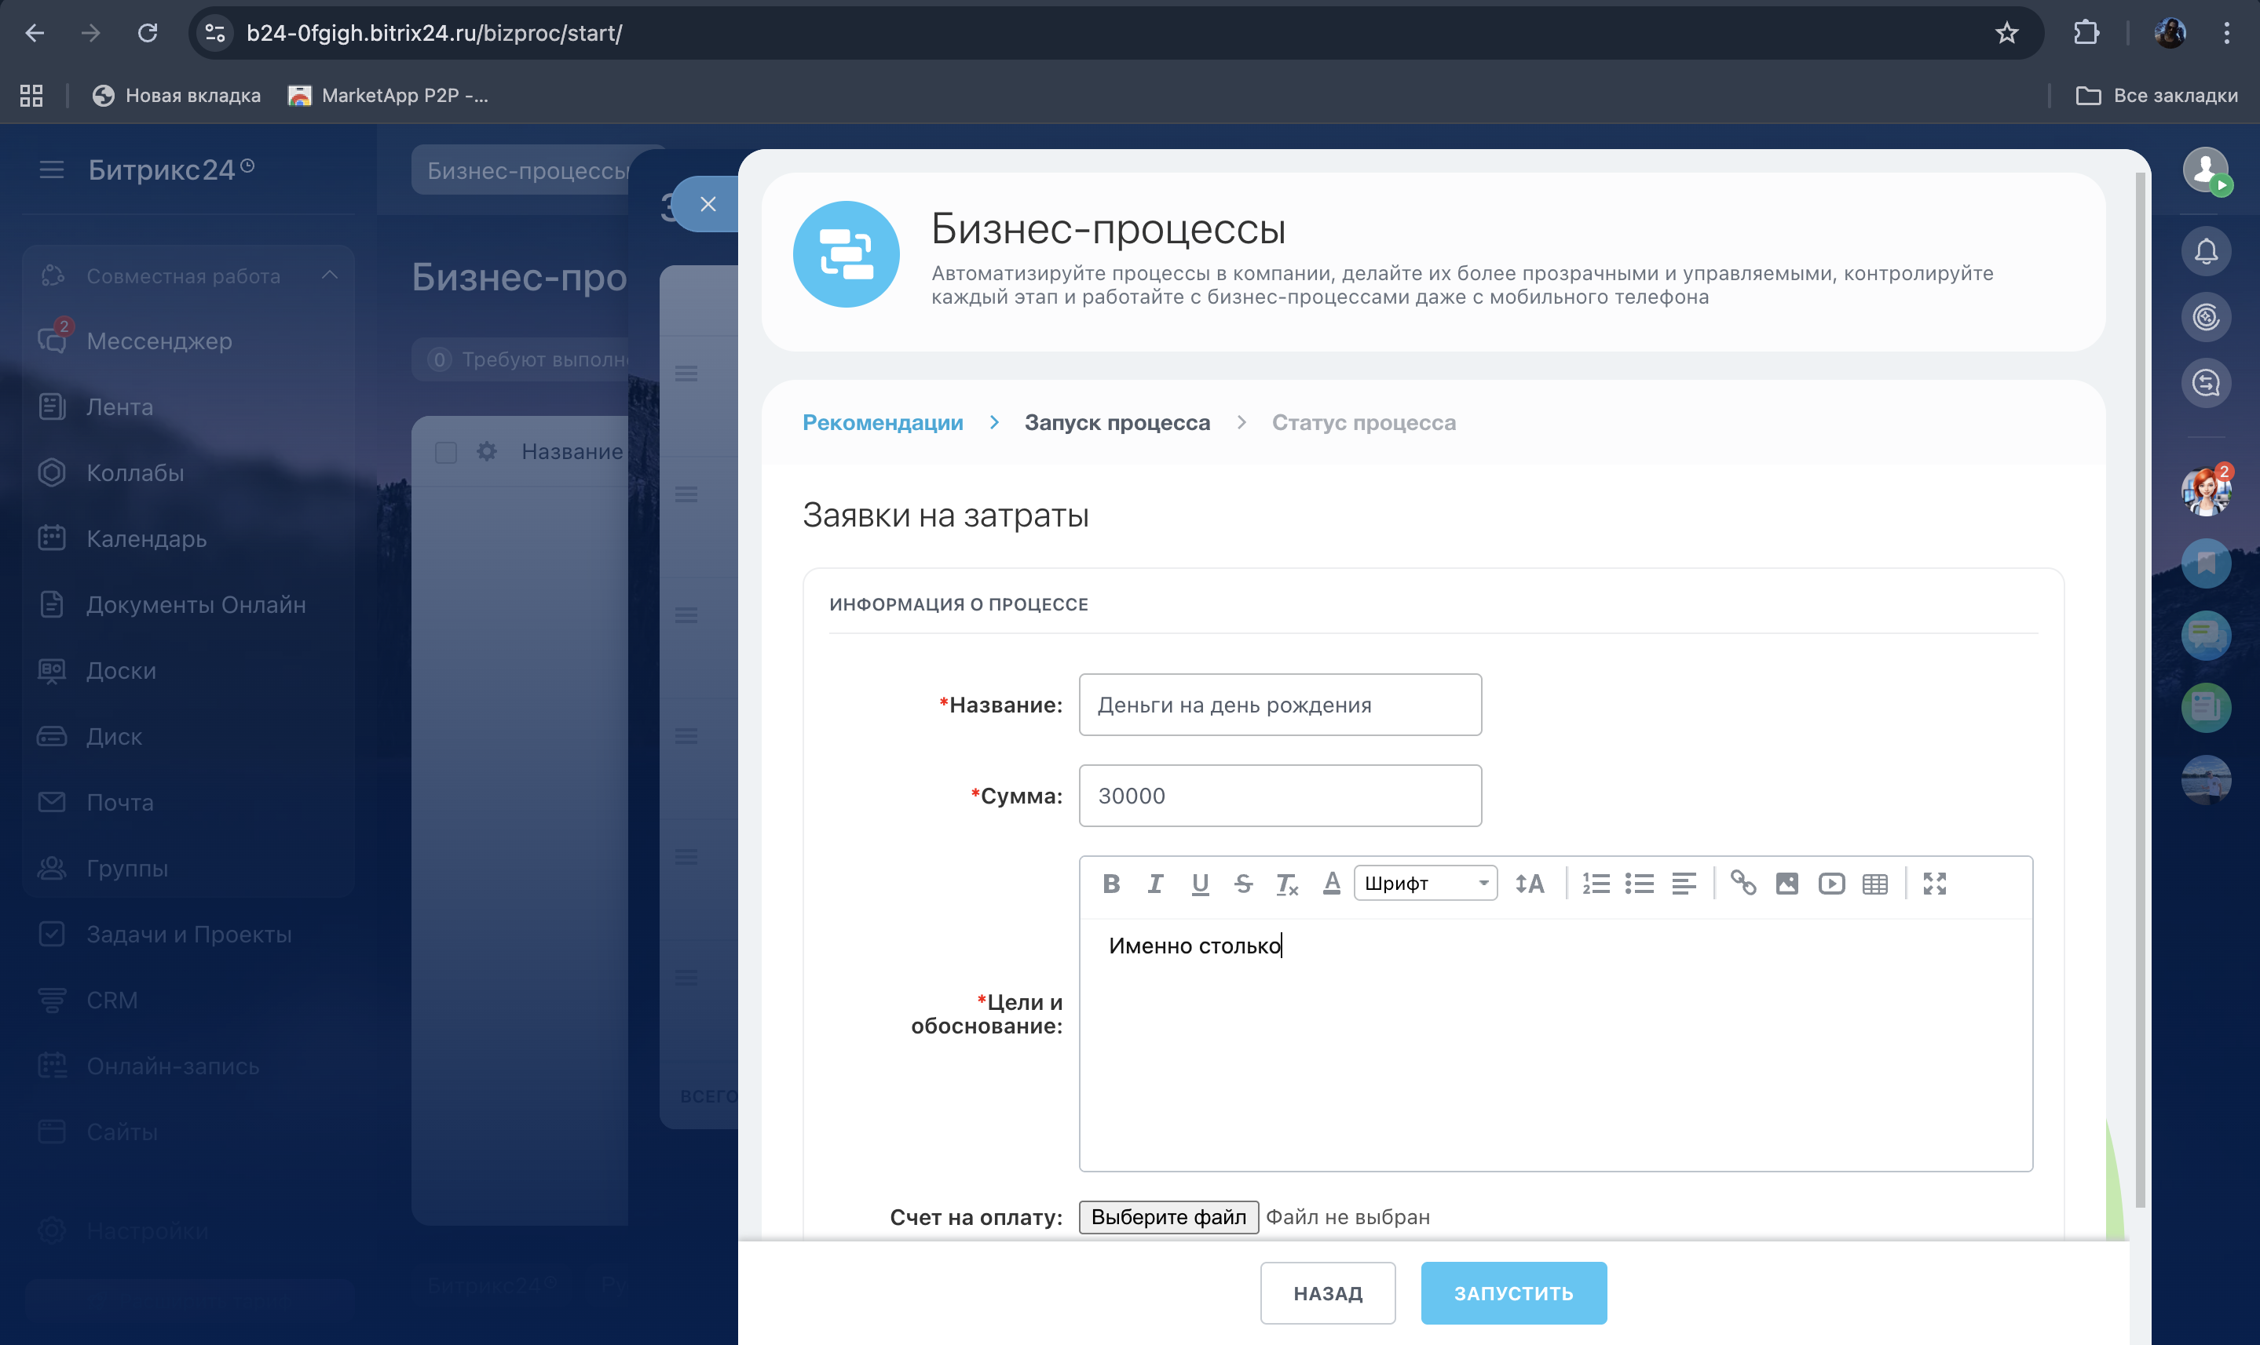
Рисунок 28 – Запуска процесса сбора денег на день рождения

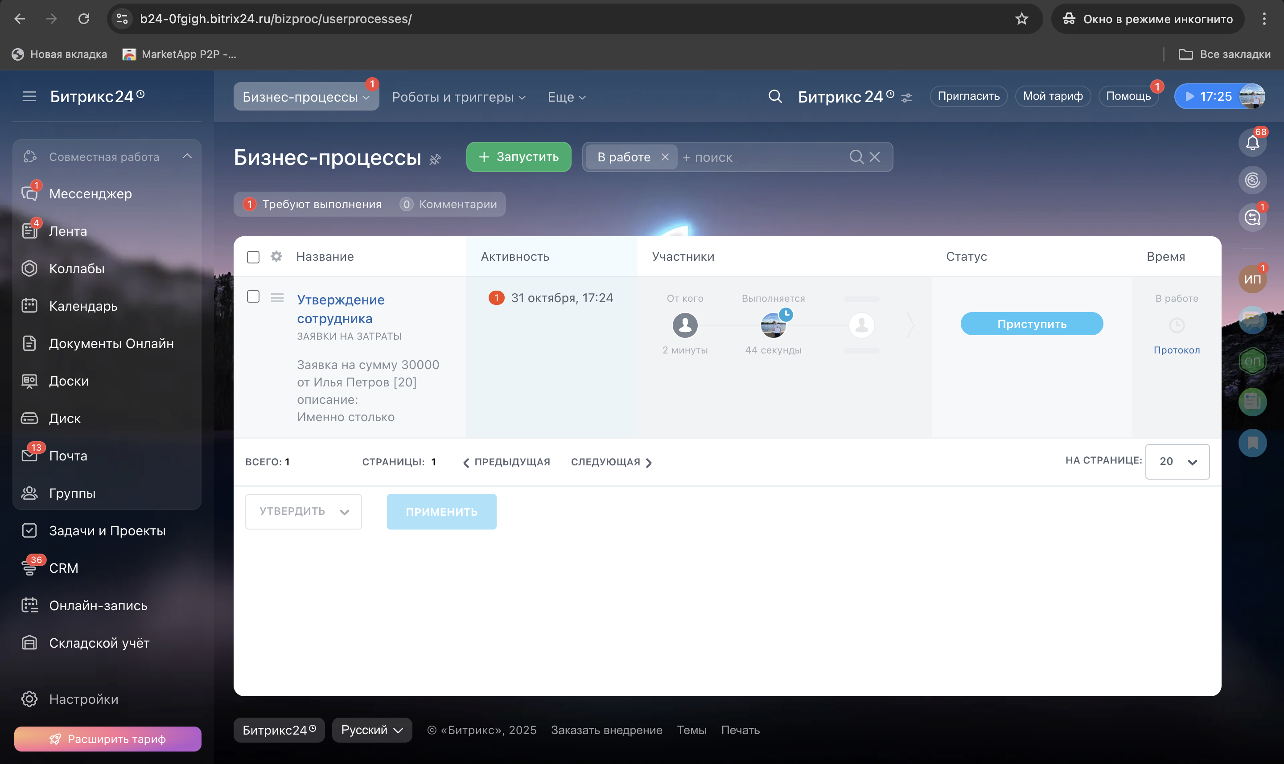
Рисунок 29 – Запущенный процесс

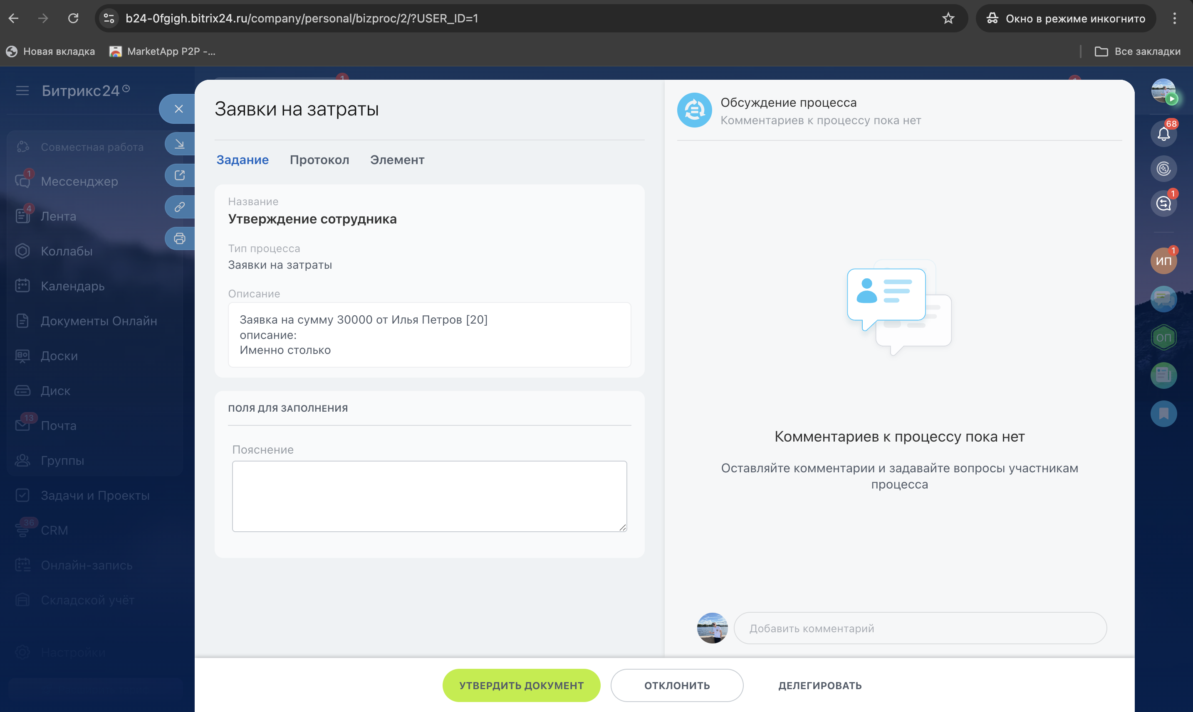
Рисунок 30 – Отклонение заявки

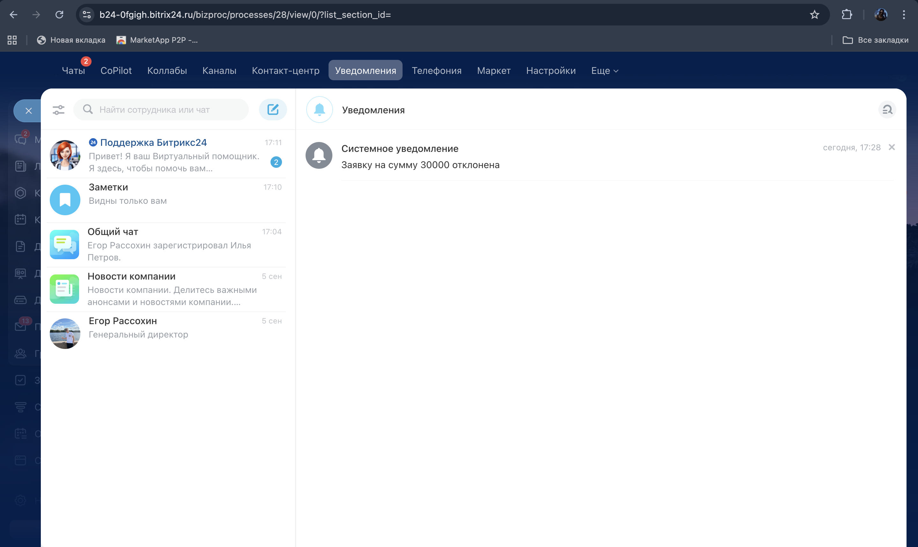
Рисунок 31 – Уведомление пользователю об отклонении заявки

ВЫВОД
В ходе работы получены навыки по созданию бизнес-процессов в битрикс, добавлены поля, создана схема с различными вариантами завершения. Работоспособность протестирована на новом пользователе.

